机械原理与机械设计复习资料
一、单项选择题
1.机构具有确定运动的条件是（ ）。
A 人自由度小于原动件数 B 自由度等于原动件数
C 自由度大于从动件数 D 自由度大于原动件效
2.铰链四杆机构中，若最短杆与员长杆长度之和小于其余两杆长度之和，当以（ ）为机架时，有两个曲柄。
A 最短杆相邻边 B 最短杆
C最短杆对边 D．最长杆
3.一曲柄摇杆机构，当（ ）为原动件，且曲柄与连杆处于共线位置时，从动件处于两极限位置。
A曲柄 B．连杆 C摇杆 D．连杆和摇杆
4．设计凸轮机构时，凸轮的轮廓曲线形状取决于从动件的（ ）。
A 运动规律 B．运动形式 C．结构形状 D．结构尺寸
5．凸轮机构中，基圆半径减小，会使机构压力角（ ）。
A不变 B．减小 C．增大 D．无法确定
6.带传动的特点之一是（ ）。
A传动比大 B传动比小
C中心距大 D中心距小
7．链传动的张紧轮应装在（ ）
A靠近主动轮的松边上 B．靠近主动轮的紧边上
C靠近从动轮的松边上 D．靠近主动轮的紧边上
8．机械行业中常用 。
A人渐开线齿轮 B．摆线齿轮 C圆弧齿轮 D．特殊齿形齿轮
二、判断题
1．在平面机构中一个高副引入两个约束。 （ ）

2．在铰链四杆机构中，如存在曲柄，则曲柄一定为最短杆。（ ）

3．铰链四杆机构中，传动角越大，机构的传力性能越好。（ ）

4．在其他条件不变的情况下，基圆越大，压力角越大。（ ）

5．滚子从动件盘形凸轮的基圆半径是指凸轮理论轮廓曲线上的最小回转半径。（ ）

6．带传动中的弹性滑动是不可避免的。（ ）

7．链传动与齿轮传动相比，只适用于裁荷变化较大和急速反向运转的传动中。（ ）

8．单个齿轮的分度圆和节圆是一样的。（ ）

三、填空题
1．在乎面机构中，若引入一个高副将引入 个约束，而引入一个低副将引入一个约束。活动构件数、约束数与机构自由度的关系是 。
2．在铰链四杆机构中，只能摆动的连架杆称为 。
3．对心曲柄滑块机构 急回特性，偏置曲柄滑块机构 急回特性。
4．从动件作等速运动的凸轮机构中，其位移线图是 ，速度线图是 。
- 在直动策于从动件盘形凸轮机构中，凸轮的理论廓线与实际廓线间的关系

是 。
6．按用途不同，链可分为 链、 链、 链。在一般机械传动中，常用的是 链。
7．一对外啮合齿轮传动时，两轮的转动方向 。
- 对于闭式软齿面齿轮传动，其主要失效形式是 ，设计时按
强度确定其主要参数，然后验算 强度。
- 按轴线形状不同，轴可分为 、 、 三种，在
机器设备中常见的是 。
四、绘图题
1 试画出图中所示的凸轮机构在A，B，C三点处的压力角。（写出绘图思路或依据）
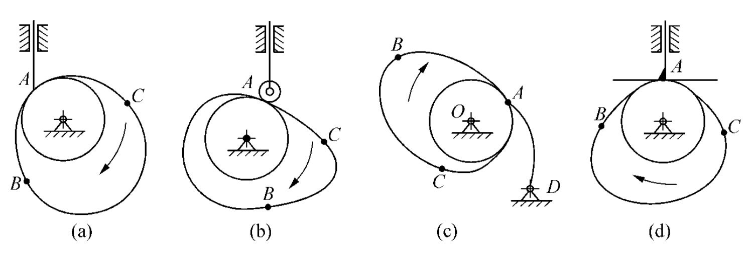

五、计算题
1. 绘制图中所示活塞泵的机构运动简图，计算该机构自由度并判断机构运动是否确定。（要求写出公式、计算过程及公式中符号的物理意义，否则记为零分；）
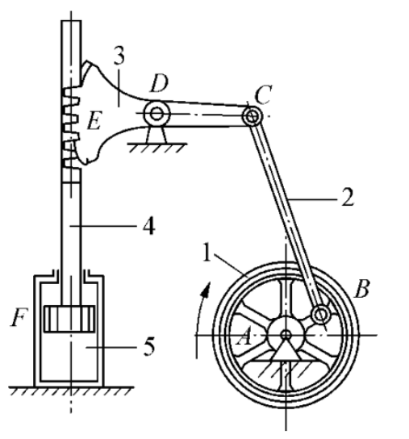

复习资料参考答案
- 单项选择题
1-5. B B A A C 6-8. C A A

二、判断题
1-5. ( × ) ( × ) ( √ ) ( × ) ( √ ) 6-8. ( √ ) ( × ) ( × )

三、填空题
1．在乎面机构中，若引入一个高副将引入 1 个约束，而引入一个低副将引入一个约束。活动构 件数、约束数与机构自由度的关系是 2 。
2．在铰链四杆机构中， 只能摆动的连架杆称为 摇杆 。

3．对心曲柄滑块机构 有 急回特性，偏置曲柄滑块机构 无 急回特性。

4．从动件作等速运动的凸轮机构中，其位移线图是 斜直线 ，速度线图是 平行于凸轮转 交坐标轴的直线 。
5．在直动策于从动件盘形凸轮机构中，凸轮的理论廓线与实际廓线间的关系 是 法向距离为滚子半径的等距曲线 。
6．按用途不同，链可分为 传动 链、 输送 链、 起重 链。在一般机械传动中， 常用的是 传动 链。

7．一对外啮合齿轮传动时，两轮的转动方向 相反 。

8．对于闭式软齿面齿轮传动，其主要失效形式是 齿面点蚀 ，设计时按 接触疲劳 强 度确定其主要参数，然后验算 弯曲疲劳 强度。

9．按轴线形状不同，轴可分为 直轴 、 曲轴 、 挠性轴 三种，在机器设备中 常见的是 直轴 。

四、绘图题
1 试画出图中所示的凸轮机构在 A ，B ，C 三点处的压力角。（写出绘图思路或依据，否则记为零分）
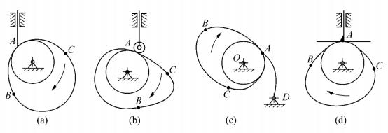解：本题求解的关键思路是用反转作图法正确作出 A，B，C 三处从动件的位置，并按接触情况判定从 动件在该处的速度方向及法向作用力的方向。
图(a)：尖顶与廓线接触，导路过接触处与偏置圆相切，保持与轴心相对位置。 图(b)：作理论廓线再以相应的滚子中心按尖顶从动件作图。
图(c)：尖顶与廓线接触，以接触点为同心，摆动从动件长 AD而为半径作弧与以O为圆 心，OD长为半径的同弧相交，交点为反转作图求得的摆动中心。
图(d)：过接触点作廓线切线得反转作图的从动件平底位置，速度方向与压力方向平行， 压力角为零。
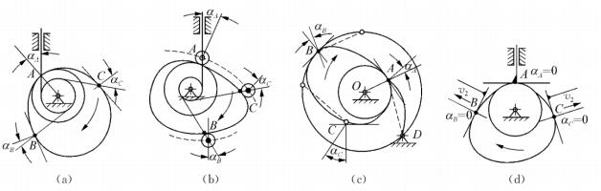

五、计算题
1. 绘制图中所示活塞泵的机构运动简图，计算该机构自由度并判断机构运动是否确定。（要 求写出公式、计算过程及公式中符号的物理意义，否则记为零分；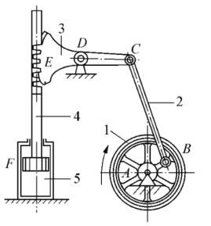

解：活塞泵由曲柄 1 、连杆 2 、扇形齿轮 3 、齿条活塞 4 和机架 5 共 5 个构件所组成。曲柄 1 是原动件， 构件 2 、3 、4 为从动件。当原动件 1 回转时，活塞在气缸中作往复运动。
各构件之间的连接如下：构件 l 和构件 5 、构件 2 和构件 1 、构件 3 和构件 2 、构件 3 和构件 5 之间
有相对转动，分别构成转动副 A 、B 、C 、D。扇形齿轮 3 的轮齿与齿条活塞 4 的轮 齿构成平面高副 E。构件 4 与构件 5 之间为相对移动，构成移动副 F。
选取适当的比例，按图所示尺寸，用构件和运动副的规定符号画出机构运动简图。 n ＝4 PL ＝5 PH ＝1
F ＝3n-(2PL+PH) ＝3×4-(2×5+1) ＝1
该机构自由度为 1，且仅有一个原动件，故机构具有确定的相对运动。

